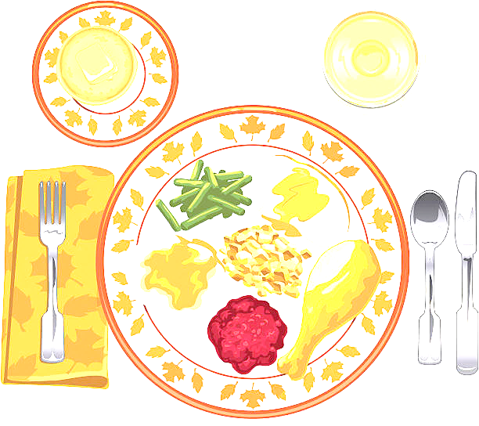  ***JEDILNIK ŠOLA 23. – 27. december 2024***

**PONEDELJEK**

|  |
| --- |
| ***ALERGENI*** |
| **Malica:** | ČRN KRUH, MASLO, MED, KAKAV, BANANE | GLUTEN, MLEKO |
| **Kosilo:** | KOSTNA JUHA Z ZAKUHO, TELEČJA RIŽOTA, PESA, SOK | ZELENA, GLUTEN, JAJCA |

**TOREK**

|  |  |  |
| --- | --- | --- |
| **Malica:** | ZRNAT KRUH, PAŠTETA, SVEŽA PAPRIKA, PLANINSKI ČAJ | GLUTEN |
| **Zdrava šola:** | JABOLKA |  |
| **Kosilo:** | Rezultat iskanja slik za bo&zcaron;i&ccaron;no drevoJEŠPRENJ S SUHIM MESOM, OREHOVA POTICA, SOK | GLUTEN, JAJCA, MLEKO, OREŠKI |

**SREDA**

|  |  |  |
| --- | --- | --- |
| **Malica:** | **BOŽIČ** |  |
| **Kosilo:** |  |  |

**ČETRTEK**

|  |  |  |
| --- | --- | --- |
| **Malica:** |  |  |
| **Zdrava šola:** | **DAN SAMOSTOJNOSTI IN ENOTNOSTI** |  |
| **Kosilo:** |  |  |

**PETEK**

|  |  |  |
| --- | --- | --- |
| **Malica:** | **BOŽIČNO – NOVOLETNE** |  |
| **Kosilo:** | **POČITNICE** |  |

***DOBER TEK!***